Муниципальное дошкольное общеобразовательное бюджетное учреждение детский сад №11 «Родничок» города Зеи Амурской области

Разработка занятия в старшей группе
Тема: «Знакомство с дорожными знаками»

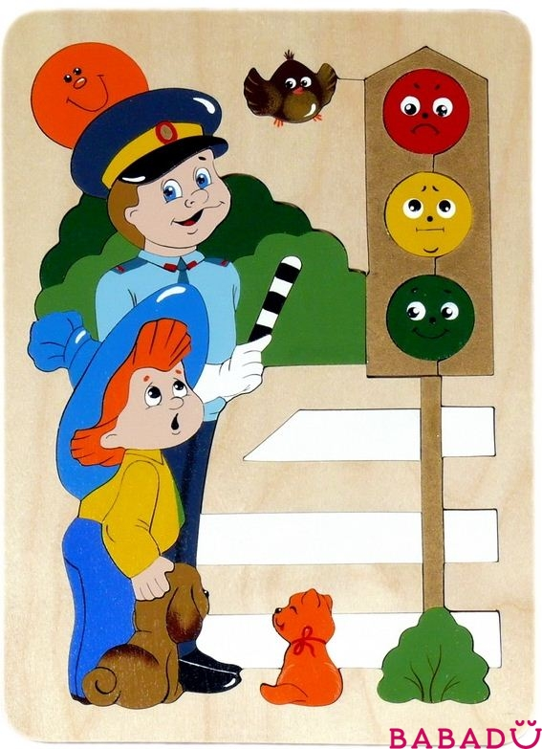

Воспитатель:
Андросик Юлия Николаевна

г. Зея

Цель: формирование у детей навыков безопасного поведения на улице.
Задачи:
- Расширить представление детей о правилах дорожного движения.
- Познакомить с правилами перехода через дорогу.
- Учить различать дорожные знаки.
- Развивать устойчивые навыки безопасного поведения на улице.
- Рассмотреть различные ситуации в городских условиях.
- Развивать логическое мышление.
- Воспитывать чувство ответственности за нарушение правил дорожного движения.
- Воспитывать желание приходить на помощь в трудной ситуации.
Материалы:
- Презентация (Приложение 1).
- Таблички со знаками дорожного движения.
- Конверты с набором картинок, обозначенные цифрами «1» и «2».
- Кукла в одной туфельке.
- Телефон.
- Игрушечный автомобиль «Скорая помощь».

Оборудование:
- Мультимедийный проектор.
- Компьютер.

Дети стоят полукругом, лицом к экрану.
Воспитатель предлагает поиграть в игру «Как поедем?».
На экране появляются изображения видов транспорта. Дети изображают езду (см. Приложение 1, слайд 1-5):
- самолёт – руками делают крылья,
- автомобиль – «крутят руль»,
- корабль – движение руками «плавает»,
- вертолёт – крылья,
- мотоцикл – держат руль.
Воспитатель: Молодцы, хорошо справились. Предлагаю вам велосипедную прогулку по городу. Садитесь на велосипеды (дети берут воображаемый руль). Становитесь в круг, мы сначала проверим, исправны ли наши велосипеды.
- На двух колёсах я качу – (друг за другом идут по кругу),
- Двумя педалями кручу – (высоко поднимают колени),
- За руль держусь, гляжу вперёд – (идут по кругу, держа воображаемый руль),
- Я знаю, скоро поворот – (поворачиваются и идут в другую сторону).
Воспитатель: Ну что ж, всё в порядке, можно отправляться. На пути появляется светофор (см. Приложение 1, слайд 6).
Воспитатель:
С тремя глазами живёт,
По очереди мигает,
Как мигнёт – прядок наведёт. Что это? (Светофор)
Если свет зажегся красный, (см. Приложение 1, слайд 7)
Значит, двигаться опасно.
Свет зелёный говорит: (см. Приложение 1, слайд 8)
«Проходите. Путь открыт!»
Желтый свет – предупрежденье. (см. Приложение 1, слайд 9)
Жди сигнала для движенья.
Воспитатель: Хорошо запомнили, о чём говорят огни светофора? Давайте потренируемся.
Проводится игра «Сигналы светофора».
Дети, сидя на стульчиках-велосипедах, изображают:
- «едут» – на зелёный цвет сигнальной карточки,
- останавливаются – на красный и на жёлтый.
Воспитатель последним показывает кружок желтого цвета. На экране – изображение пешеходного перехода (см. Приложение 1, слайд 10)
Воспитатель:
Только для пешехода
Знак на месте перехода:
В голубом квадрате
Переходоуказатель.
Ребёнок с табличкой – знак пешеходного перехода встаёт рядом с экраном.
- Если вышел на прогулку
И, пройдя по переулку,
Знак увидел ты такой –
Пешеход! Знак это твой!
«Пешеходная дорожка» -
Для Наташки и Серёжки.
На экране картинка с изображением того, как дети переходят дорогу.
(см. Приложение 1, слайд 11)
Воспитатель: Назовите номера тех детей, которые переходят дорогу правильно.
Выходит другой ребенок с табличкой знаком «Переход запрещён»
и становится рядом с первым ребёнком.
- Пешеход! Остановись!
И вперёд не торопись!
Для тебя закрыт проход.
Дорожный знак путь закрывает!
Движенье пешеходам запрещает!
Подумай сам, что там случиться может?
Пусть этот знак тебе поможет.
Воспитатель: Чем не похожи эти два знака? Что говорит о том, что это знак запрещающий?
Предположительные ответы детей: красный цвет и линия, перечёркивающая фигуру пешехода.
Воспитатель: Встаньте, подойдите к своему месту за столом, возьмите конвертик с цифрой «1» и найдите картинку, на которой показано, что может случиться, если не выполнять те правила, о которых говорит этот знак.
Дети выполняют задание.
Воспитатель: Молодцы! Не забывайте о том, что это очень опасно – переходить дорогу в неположенном месте. Поедем дальше.
Дети садятся на стульчики, «крутят педали».
На экране – дорожка, разделённая полосой (см. Приложение 1, слайд 12). На одной половине знак «Велосипедная дорожка», на другой – «Движение на велосипедах запрещено».
С двух сторон экрана становятся дети с табличками – соответствующими знаками.
Дети читаю стихотворения о знаках велосипедного движения.
- «Велосипедная дорожка».
Обгоняет Максим Серёжку.
Вам никто не помешает –
Этот знак все дети знают.
- В день Рожденья подарили
Скоростной велосипед.
Научили, объяснили:
Ехать там, где знака нет.
Воспитатель: Чем отличаются знаки?
Дети рассуждают аналогично первому варианту.
Воспитатель: Что может произойти, если нарушить запрет и поехать на запрещающий знак? Подойдите к столам, возьмите конверт с цифрой «2» и выберете картинку, которая показывает, что может произойти, если нарушить это правило, о котором рассказывает знак «Движение на велосипедах запрещено».
Дети выбирают картинку.
Воспитатель: Вы молодцы! Пора возвращаться. Садитесь на велосипеды.
Действия воспитателя:
- Поднимает красный кружок. Можно ехать?
- Поднимает желтый кружок. А теперь?
Ну что ж, подождём…
На экране поочерёдно появляются изображения знаков (см. Приложение 1, слайд 13-16): «Пункт первой помощи», «Больница», «Пункт питания», «Телефон».
Воспитатель:
- Если кто сломает ногу,
Здесь врачи всегда помогут.
Помощь первую окажут,
Где лечиться дальше скажут.
- Если нужно вам лечиться,
Знак подскажет, где больница.
Сто серьёзных докторов
Там вам скажут: «Будь здоров!»
- Коли вам нужна еда,
То пожалуйте сюда.
Эй, шофёр, внимание!
Скоро пункт питания!
- Если нужно дозвониться,
Хоть домой, хоть за границу,
Знак поможет, скажет он,
Где искать вам телефон!
Воспитатель: Ну, вот и вспомнили, молодцы! А сейчас поедем домой. Только нужно запомнить: вы пока ещё маленькие, и велосипедные прогулки по городу можно совершать только со взрослыми. По какой дорожке поедем: по правой или по левой? По какой разрешает ехать знак?
Дети «едут».
На скамеечке сидит грустная кукла в одной туфельке. На экране - знак «Телефон».
Воспитатель спрашивает у куклы, что с ней случилось и выясняет, что кукла подвернула ногу и не может идти.
Воспитатель: Что же делать?
Дети предлагают варианты помощи.
Воспитатель наводящими вопросами подводит к решению: позвонить по телефону и вызвать «Скорую помощь». Просит детей напомнить номер телефона «Скорой помощи» и «звонит».
Подъезжает игрушечный автомобиль «Скорая помощь».
Кукла благодарит детей за то, что дети не оставили её в беде.
Дети «уезжают».

